APGN綠色旅行團--北部二日遊
陽明山國家公園與淡水有機農業之旅
第一天【陽明山國家公園登山】
捷運淡水線劍潭站(導遊接待)→二子坪遊客服務站→大屯山主峰(開始健行登山步道)→二子坪→面天山→向天山→向天池→興福寮真聖宮車子接→晚餐時光→夜宿福格大飯店
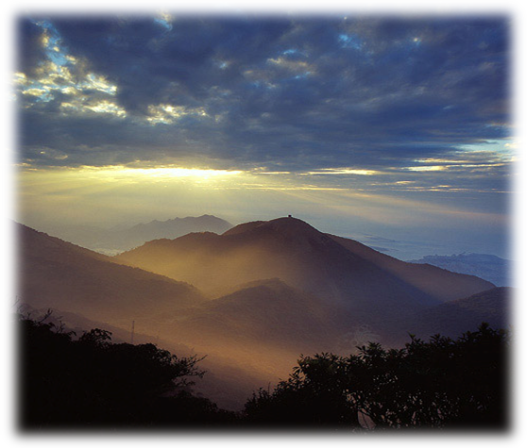
【景點特色】
小坪頂山：小坪頂山，高度386公尺，有一顆土地
調查局圖根點。
向天池：向天池位於向天山西側，是陽明山最為完
整的火山口，池的形狀為漏斗狀，直徑三百七十公
尺，深一百三十公尺，底部平坦，旱季時向天池呈
乾涸狀態，池底長滿了禾本科草類，較低漥的部分
則是生長著代表溼地逐漸陸化的燈心草，雨季過後
水深可達5公尺，偶爾可見到台北樹蛙在此棲息，
也提供俗名「豐年蝦」的鵠沼枝額蟲繁殖環境，是
一處動植物生態極為豐富的特殊地理資源。

造林紀念碑：太子行啟並御成婚記念造林地紀念碑！

住宿：淡水福格大飯店
早餐：自理
午餐：精緻登山客風味餐
晚餐：淡水大腳印風味餐廳

第二天【淡水有機休閒農場】
飯店陽光早餐→北新有機休閒農場(農場環境導覽解說、槌染DIY將葉子的花紋打印在麻布上、有機健康餐、農場經營有機健康慨念講座、親近有機田園自費採收有機蔬果、踏上歸程)→淡水暮色→晚餐時光→台北火車站！
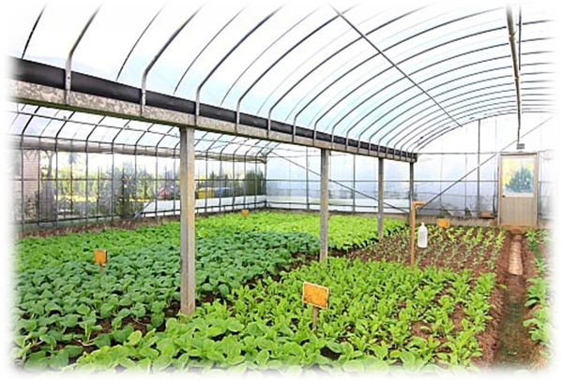
【景點特色】
淡水北新有機休閒農場：本場由2005年神農獎
得主簡連生先生所經營，為台北縣第一家合法之
休閒農場。場內以生產符合慈心認證之有機蔬果
為主，並設立有機農業生活體驗教室。本場之有
機蔬果，係使用源自大屯山與高科技負離子處理
之天然泉水和食品工廠之食品製醋工廠中藥醋渣
製作之有機堆肥進行灌溉與施肥。種植過程完全
採用自然有機農法，並因應季節種植各種蔬果，
使用生態工法進行病蟲害防治。園內經營有機蔬
果為主，以土地自然的氣息，栽培少量而多樣化
的農產品，以自然農法栽培，從堆肥、育苗到除蟲、採收等，每個環節都以生產高品質的全有機蔬菜為目標，且利用本地製醋工廠之廢棄物栽培，因其材料為八角、大蒜、芹菜、洋蔥、香料等中藥材，所以蔬果品質脆而甜，並與學校建立建教合作，結合農業永續經營的教學理念。

早餐：自理
午餐：精緻有機健康風味餐
晚餐：淡水海鮮風味餐

參加活動每人費用：
住宿單人房每人費用：5443元
住宿二人房每人費用：4283元
住宿四人房每人費用：3933元

